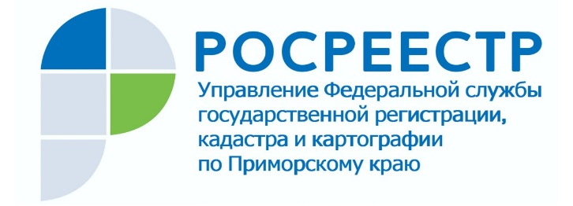

ПРЕСС-РЕЛИЗ

Пресс-служба Управления
Росреестра по Приморскому краю
+7 (423) 245-49-23, доб. 1085

Росреестр зарегистрировал госправа на земельные участки для ИНТЦ «Русский»

Владивосток, 04.03.2022. – Управление Росреестра по Приморскому краю зарегистрировало государственные права на 28 земельных участков для нового инновационного научно-технологического центра (ИНТЦ) «Русский».
Работы по госрегистрации участков ведутся совместно с Фондом развития ИНТЦ «Русский» с ноября 2020 года. Границы территории центра были определены постановлением Правительства России. За это время Приморский Росреестр оформил право собственности Фонда на 28 земельных участков на острове Русском общей площадью 236,2 га.
При этом специалисты ведомства выполнили свою работу в кратчайшие сроки. Так, например, право собственности на один из последних регистрируемых участков, было оформлено в течение 2 рабочих дней, при регламентном сроке в 7 рабочих дней.
«Мы понимаем, насколько важным этапом в развитии научно-технологического потенциала региона является создание ИНТЦ «Русский», - говорит заместитель начальника управления Росреестра по Приморскому краю Наталья Балыш, - поэтому его объекты у нас - на особом контроле».
Глава Фонда ИНТЦ «Русский» Елена Харисова подчеркнула, что работа по регистрации земельных участков для центра близится к завершению.
«Мы совместно с Росреестром проделали огромную работу - все земельные участки, выделенные нам Правительством, были оформлены очень быстро. Сейчас мы выстраиваем взаимодействие с городскими и краевыми властями для комплексного развития данной территории и выработке совместных решений», - подчеркнула Елена Харисова.
Напомним, ИНТЦ "Русский" – первая технологическая долина на Дальнем Востоке России, созданная постановлением правительства РФ в ноябре 2020 года. Это территория с особым преференциальным режимом для развития высокотехнологичного бизнеса и продвижения российских наукоемких продуктов и технологий на рынки стран Азиатско-Тихоокеанского региона. Здесь будут размещены R&D-центры, а также опытно-промышленные производства ведущих технологических компаний, бизнес которых связан с Дальним Востоком и странами АТР. К 2030 году здесь планируется разместить более 55 крупных резидентов и 200 стартапов, организовать свыше 3,5 тысяч высокотехнологичных рабочих мест и свыше 4 тысяч мест для постоянного проживания, а также обеспечить туристический поток в секторе научного туризма в объеме более 10 тысяч человек в год.

Фото с сайта: https://iostrov.ru

О Росреестре
Федеральная служба государственной регистрации, кадастра и картографии (Росреестр) является федеральным органом исполнительной власти, осуществляющим функции по государственной регистрации прав на недвижимое имущество и сделок с ним, по оказанию государственных услуг в сфере ведения государственного кадастра недвижимости, проведению государственного кадастрового учета недвижимого имущества, землеустройства, государственного мониторинга земель, навигационного обеспечения транспортного комплекса, а также функции по государственной кадастровой оценке, федеральному государственному надзору в области геодезии и картографии, государственному земельному надзору, надзору за деятельностью саморегулируемых организаций оценщиков, контролю деятельности саморегулируемых организаций арбитражных управляющих. Подведомственными учреждениями Росреестра являются ФГБУ «ФКП Росреестра» и ФГБУ «Центр геодезии, картографии и ИПД». В ведении Росреестра находится ФГУП «Ростехинвентаризация – Федеральное БТИ».

